**Получение Токена пользователя для интеграции 1С Медицина: Стоматологическая клиника и 1С Медицина: Поликлиника.**  
1. Необходимо перейти по ссылке <https://nsi.rosminzdrav.ru/>, далее в правом верхнем углу необходимо нажать «Войти».  
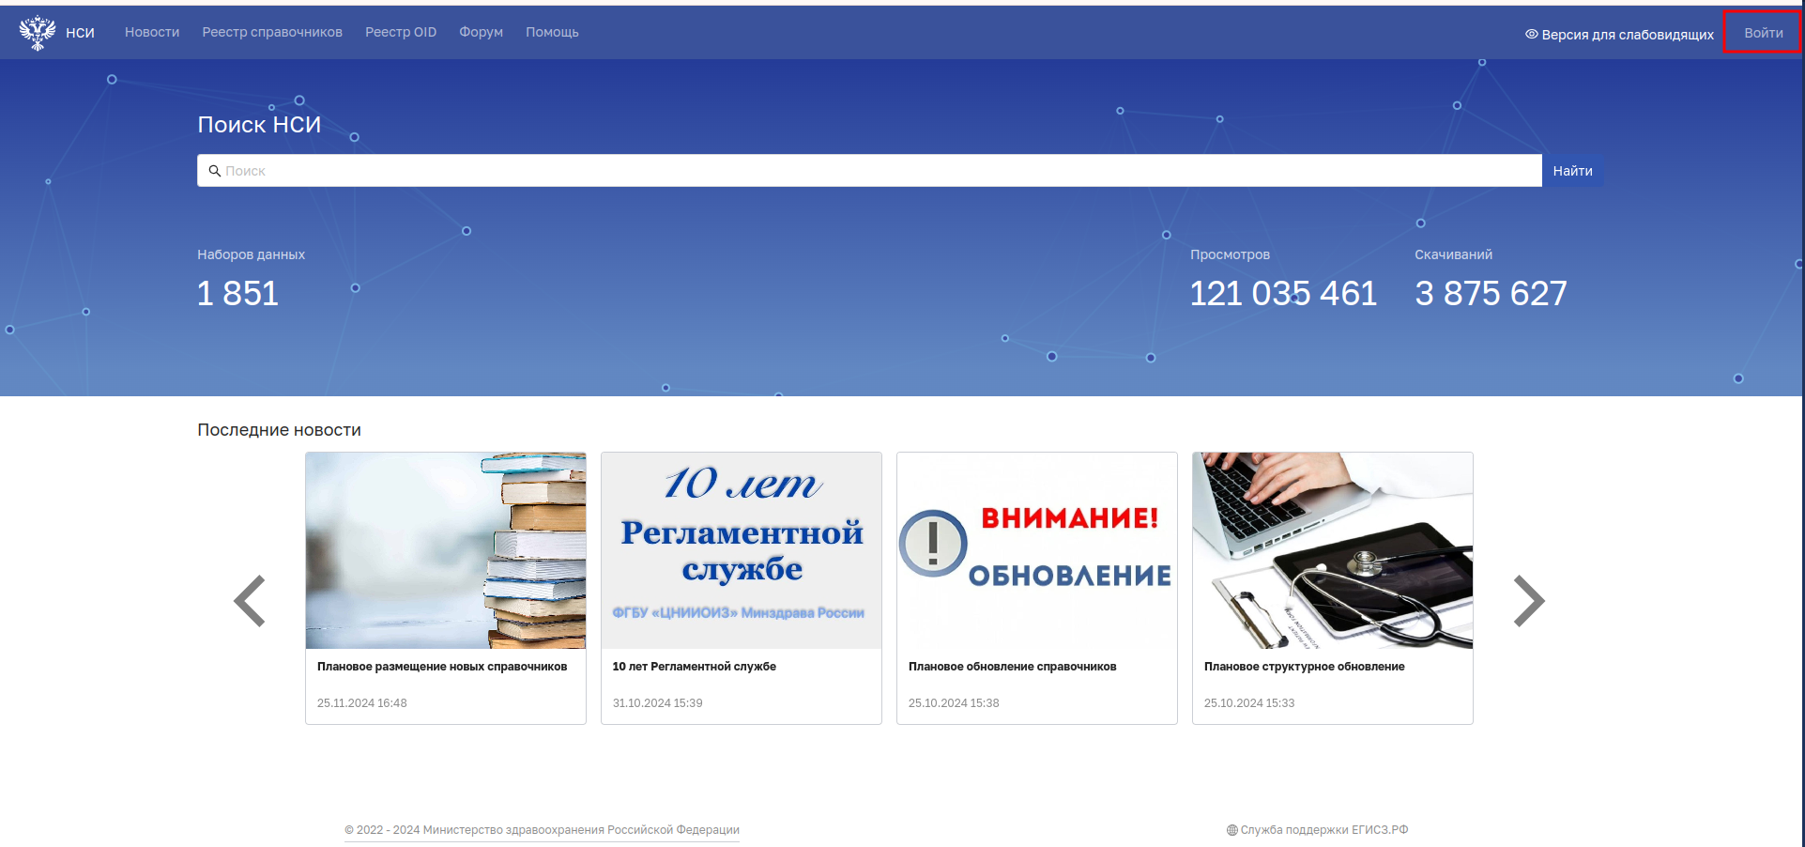  
2. Будет осуществлен переход на портал Госуслуг. Следующим шагом необходимо залогиниться (достаточно иметь подтвержденную учетную запись Госуслуг как физического лица).  
  
3. В правом верхнем углу необходимо нажать на свой аватар и перейти в «Личный кабинет»  
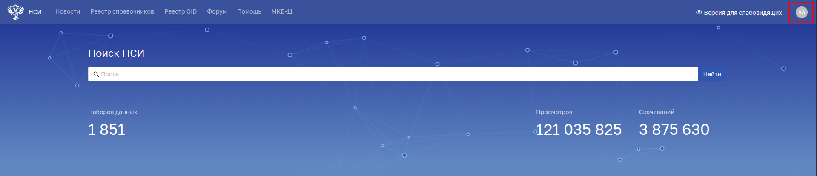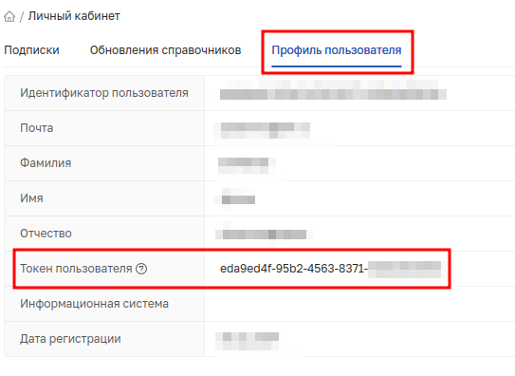  
  
4. Далее необходимо перейти на вкладку «Профиль пользователя» и в графе «Токен пользователя» скопировать сам Токен. Его необходимо передать персональному менеджеру Продокторов.